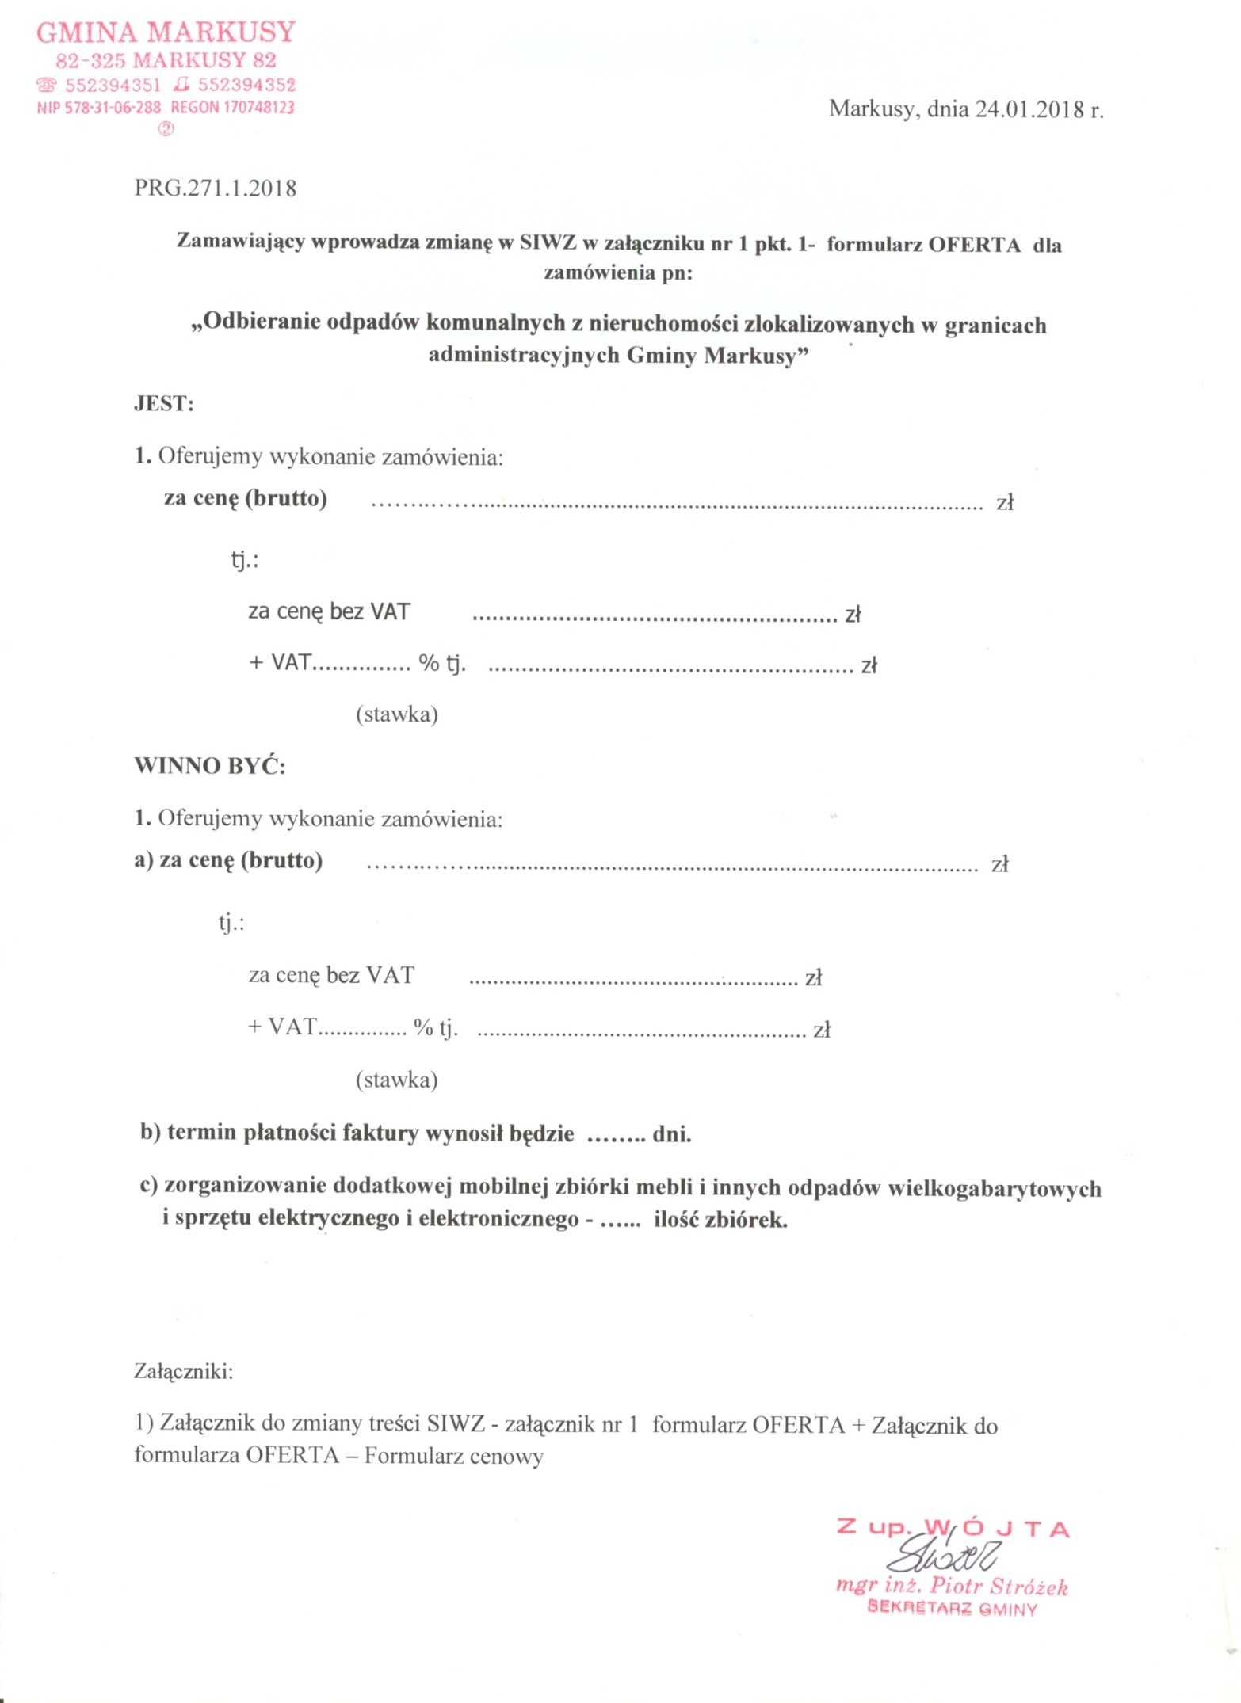

**OFERTA**

|  |
| --- |
| **ZAMAWIAJĄCY** |
| Nazwa: GMINA MARKUSY |
| Adres: Markusy 82, 82-325 Markusy, pow. elbląski, woj. warmińsko-mazurskie |

|  |  |  |  |
| --- | --- | --- | --- |
| **WYKONAWCA / WYKONAWCY WSPÓLNIE UBIEGAJĄCY SIĘ O UDZIELENIE ZAMÓWIENIA \*** | | | |
| 1. | Nazwa: | | |
| Województwo: | | |
| Miejscowość: | Kod pocztowy: | Kraj: |
| Adres pocztowy (ulica, nr domu i lokalu): | | |
| E-mail: | Tel.: | |
| Adres internetowy (URL): | Faks: | |

* W przypadku Wykonawców wspólnie ubiegających się o udzielenie zamówienia w formularzu OFERTY należy wpisać wszystkich Wykonawców wspólnie ubiegających się o udzielenie zamówienia.

|  |  |  |
| --- | --- | --- |
| **ADRES DO KORESPONDENCJI** | | |
| Nazwa: | | |
| Województwo: | | |
| Miejscowość: | Kod pocztowy: | Kraj: |
| Adres pocztowy (ulica, nr domu i lokalu): | | |
| Tel: | | Faks: |

Składając ofertę w postępowaniu PRG.271.1.2018:

**„Odbieranie odpadów komunalnych z nieruchomości zlokalizowanych**

**w granicach administracyjnych Gminy Markusy”**

#### 1. Oferujemy wykonanie zamówienia:

**a) za cenę (brutto)** ……..…….................................................................................... zł

tj.:

za cenę bez VAT ....................................................... zł

+ VAT............... % tj. ....................................................... zł

(stawka)

**b) termin płatności faktury wynosił będzie …….. dni.**

**c) zorganizowanie dodatkowej mobilnej zbiórki mebli i innych odpadów wielkogabarytowych i sprzętu elektrycznego i elektronicznego - …... ilość zbiórek.**

#### 2. Zobowiązujemy się do wykonania przedmiotu zamówienia w terminie:

**data rozpoczęcia: 01 marzec 2018 r.**

**data zakończenia: 31 grudnia 2018 r.**

#### 3. Oświadczamy, że zawarte w warunkach umownych Specyfikacji Istotnych Warunków Zamówienia

#### zaproponowane przez Zamawiającego warunki płatności zostały przez nas zaakceptowane.

#### 4. Następujące części niniejszego zamówienia powierzymy podwykonawcom:

|  |  |
| --- | --- |
| **L.p.** | **Nazwa części zamówienia** |
|  |  |
|  |  |

Uwaga: Wypełniają tylko Wykonawcy, którzy powierzą wykonanie części zamówienia podwykonawcom.

#### 5. Podwykonawcy, na których zasoby powołujemy się na zasadach określonych w art. 26 ust. 2b, w celu

#### wykazania spełniania warunków udziału w postępowaniu, o których mowa w art. 22 ust. 1:

|  |  |
| --- | --- |
| L.p. | Nazwa (firma) podwykonawcy |
|  |  |
|  |  |

Uwaga: Wypełniają tylko Wykonawcy, którzy powołują się na zasoby podwykonawców, na zasadach określonych w art. 26 ust. 2b, w celu wykazania spełniania warunków udziału w postępowaniu, o których mowa w art. 22 ust. 1.

#### 6. Oświadczamy, że zawarty w Specyfikacji Istotnych Warunków Zamówienia wzór Umowy został przez nas zaakceptowany i zobowiązujemy się w przypadku wybrania naszej oferty do zawarcia umowy na wyżej wymienionych warunkach w miejscu i terminie wyznaczonym przez Zamawiającego.

#### 7. Oświadczamy, że zapoznaliśmy się ze Specyfikacją Istotnych Warunków Zamówienia i nie wnosimy do

#### niej zastrzeżeń oraz zdobyliśmy konieczne informacje do przygotowania oferty.

**8.** Oświadczamy, że jesteśmy związani niniejszą ofertą przez okres 30 dni od dnia upływu terminu składania ofert.

**9.** Wyrażamy zgodę na przekazywanie przez Zamawiającego oświadczeń, wniosków, zawiadomień   
i informacji faksem oraz zobowiązujemy się, na żądanie Zamawiającego, do niezwłocznego potwierdzania faktu ich otrzymania.

Nr faksu, na który należy kierować przekazywane oświadczenia, wnioski, zawiadomienia i informacje:

……………………………………………………….

Uwaga:

W przypadku niedysponowania przez Wykonawcę faksem należy przekreślić powyższy zapis.

**10.** Oświadczamy, że niniejsza oferta zawiera na stronach nr od ____ do ____ informacje stanowiące **tajemnicę przedsiębiorstwa** w rozumieniu przepisów o zwalczaniu nieuczciwej konkurencji.

**11.** Ofertę niniejszą składamy na _________ stronach.

**PODPISANO**

....................................................................................................

imię, nazwisko, podpis i pieczątka lub czytelny podpis osoby uprawnionej

(osób uprawnionych) do reprezentowania

Wykonawcy/Wykonawców wspólnie ubiegających się o udzielenie zamówienia

............................., dnia ........................

WYKONAWCA

………………………

( nazwa i adres, pieczątka)

**Formularz cenowy**

składany w postępowaniu przetargowym **„Odbieranie odpadów komunalnych z nieruchomości zlokalizowanych w granicach administracyjnych Gminy Markusy”**

|  |  |  |  |  |  |  |  |  |
| --- | --- | --- | --- | --- | --- | --- | --- | --- |
| L.p. | | Kod odpadu | Okres realizacji umowy | Ilość miesięcy | Łączna ilość odpadów* [Mg] | Cena jednostkowa netto [zł/Mg] | | Wartość [zł]  (iloczyn łącznej ilość odpadów* [Mg] i ceny jednostkowej netto [zł/Mg] |
| 1. | | 200201, 200108, 200301, 200113*, 200128, 200119*, 200114* , 200115*, 200134, 200121*, 200135, 200136, 200307, 170101, 170102, 170107, 160103, 150104, 200140, 150105, 150101, 200101, 200132, 150107, 200102, 150102, 200139. | | 01.03.2018 -31.12.2018 | 10 | 557 |  |  | |
| Cena netto wykonania przedmiotu zamówienia | | | | | | | |  |
| Stawka VAT …….......... Wartość podatku VAT | | | | | | | |  |
| Cena brutto wykonania przedmiotu zamówienia | | | | | | | |  |

*  Łączna ilość odpadów służy do porównania ofert.

……………………………………………………….…

…………………….dnia………………… Podpis/podpisy

uprawnionego przedstawiciela Wykonawcy

(pieczątka)